МУНИЦИПАЛЬНОЕ БЮДЖЕТНОЕ ДОШКОЛЬНОЕ ОБРАЗОВАТЕЛЬНОЕ УЧРЕЖДЕНИЕ ДЕТСКИЙ САД «РАДУГА»
микрорайон Геолог 15, п.Тазовский Ямало-Ненецкий автономный округ 629350
тел. 8(34940)2-19-20raduga@tazovsky.yanao.ru

Конспект открытого занятия
творческого объединения
«Путешествие цветных ладошек»
в старшей группе
«Волшебные краски»
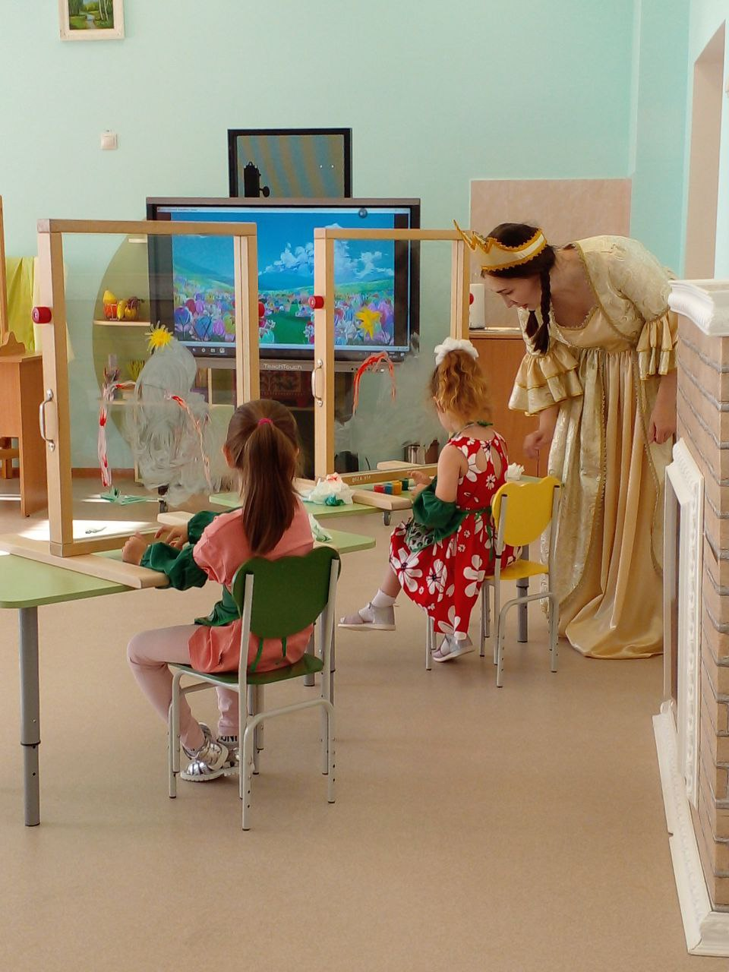
Подготовила и провела
педагог дополнительного образования
Прожирко Ольга Юрьевна

п. Тазовский
2023
Способ организации детей:
- подгрупповое занятие (6 детей).
Методы:
-словесный (рассказ, объяснение);
-наглядный (демонстрационный материал);
-практический (рисование).
Цель: содействовать приобретению навыков и умений работы с различными материалами
Задачи:
-Знакомить с нетрадиционными техниками изобразительного искусства;
-Способствовать развитию внимания, пространственного воображения и фантазии;
-Воспитывать аккуратность, бережное и экономное использование материалов;
Материалы, инструменты, оборудование: прозрачные
мольберты, пальчиковые краски, салфетки, фартуки, стаканчики для воды.
Ход занятия:
Дети входят в кабинет и строятся в одну шеренгу.
Педагог:
-Здравствуйте дорогие ребята. Я принцесса красок Кисточка. Сегодня я вам расскажу одну историю, которая приключилась со мной в волшебной стране Радуга и сделаю это с помощью красок. Но я так к вам спешила, что забыла взять с собой кисточки! Ребята, а как вы думаете мы сможем рисовать без кисточек?
(Ответы детей: да пальцами)
-Отлично, молодцы! А я бы и не догадалась. Ну что ж, давайте тогда приступим к нашей истории (загадочным голосом).
-Давайте пройдём за мольберты и займём свои места. (дети проходят за мольберты).
-История начинается! Однажды ранней весной я вышла на прогулку. Вдруг на небе появилась грозная тёмная туча! Давайте вместе её нарисуем, окунём палец в синюю краску и начинаем рисовать.
(рисуем тучу)
-А из тучки вдруг пошел дождик. Дождик был такой сильный, что на поляне сразу появились большие лужи! Давайте нарисуем полянку и лужи на ней. Не забывайте протирать палец перед тем, как брать новый цвет.
(Рисуем траву и лужи на ней) опять вытираем палец.
-Внезапно дождь прекратился (вытираем дождь)
-Туча убежала за горизонт (вытираем тучу)
-И на небе выглянуло солнце. (рисуем солнце в правом верхнем углу)
-Солнце было такое тёплое и яркое, что все лужи сразу высохли (убираем лужи)
-Давайте мы с вами немного потанцуем и порадуемся приходу солнышка. Проходим в середину зала и становимся в полукруг.
(дети проходят в центр кабинета, делают разминку)
Физкультминутка «Тучка»
-А теперь давайте вернёмся к нашей истории.
А что произошло дальше, вы мне скажете сами, отгадав загадку, слушаем внимательно:
Лишь только дождичек прошёл,
Я в небе новшество нашёл:
Сквозь небосвод прошла дуга.
В ней семь цветов, там - …
(ответы детей: РАДУГА).
-Молодцы, вы правы!
На небе показалась разноцветная радуга!
(Рисуем радугу)
-(рекомендация не забываем после каждого цвета вытирать палец)
Красный
Красное яблоко на зеленой ветке,
Красная смородина яблони соседка,
Красная рябина,
Красная малина!
Все на свете красное –
Самое прекрасное!
Оранжевый
Оранжевой краской раскрашу лису.
Так легче ей скрыться в осеннем лесу.
У листьев осенних – оранжевый цвет.
Вот видим лисичку, а вот уже – нет!
Желтый
Желтый цыпленок, желтый цветок,
Солнышко желтое, словно желток.
Желтая краска – сродни золотой,
Купол для храма рисую такой!
Зеленый
Зеленая травка, зеленый листок,
Зеленый кузнечик на кочку – прыг-скок!
Зеленая жаба, увидев его,
Сказала лишь: «Ам!», а потом – ничего…
Голубой
Чудо, чудо, чудеса –
Голубеет голубика
На болотцах
И в лесах!
Синий
Синее небо, над синей рекой,
Синее море, за синей горой
Синий китенок нам машет хвостом
Синие волны – родной его дом!
Фиолетовый
Лепесточек, лепесток –
Фиолетовый цветок.
Краски мне совсем не жалко –
Ярче будет пусть фиалка!
-Вот так я узнала, что всегда после дождя на небе появляется радуга! Ребята, вы все большие молодцы! Вы смогли нарисовать замечательную красочную историю!
(Обращаемся индивидуально по имени)
-Саша, что тебе понравилось больше всего? (Ответ ребёнка)
-Маша, а что тебе запомнилось? (ответ ребенка)
-Коля, а что у тебя сегодня получилось лучше всего нарисовать? (ответ ребенка)
-Замечательно, я очень рада что вам понравилось и на память о нашей встрече я хочу вам подарить такие замечательные магниты (палитры с цветами радуги), которые помогут вам запомнить все цвета радуги.
До новых встреч!

